Nask  Warmte | Verdampen van water | 
Type: | Tijdgestuurde meting

Korte beschrijving
Een bekerglas met kokend water wordt op een balans gezet. Het water koelt af maar verdampt ook. De mate van verdamping is via de balans in de tijd te volgen.
Opstelling
Nodig:
- Balans (Adam-balans te koppelen aan Coach)
- Bekerglas, 250 mL
- Kokend water
- Coachactiviteit: water-verdampen.cma7
Opstelling
- Ontkoppel eerst eventuele andere interfaces van de computer.
- Koppel de balans aan de computer: Zet daarna de balans aan.
- Houd kokend water in de buurt
Coach instellen
Bijgeleverde activiteit
Verdampen-van-water.cma7
Hierin is de instelling al gemaakt. Je kunt de activiteit ook zelf instellen, zie hierna.
Zelf instellen
- Start Coach. Log in als docent om straks de activiteit als .cma7 op te kunnen slaan.
- Kies voor meten -> tijdmeting. Als de balans niet als interface herkend wordt, ga dan voor de optie: Kies een andere interface en kies de Adam Balans (Waarschijnlijk bovenaan).
- Zet bij ‘Instellingen-Methode’ (Stopwatch icoontje bovenin) het type meting op Tijdmeting. Kies voor een tijdsduur van 30 minuten en een frequentie van 1 per seconde.
Diagram maken
Maak een massa-tijd-diagram.
- Klik op het icoon van de balans en kies Weergeven -> Diagram.
- Ga met de cursor naar het venster rechtsboven en klik links. Het diagram staat er.
- De as van de massa is nu nog te groot. Die kan later nog aangepast.

Meten
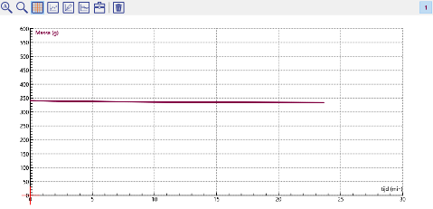
Vul het bekerglas met kokend water en plaats het op de balans.
Start de meting. Zorg voor de gewenste condities rond de balans (wel of geen ventilatie…).
De meting analyseren
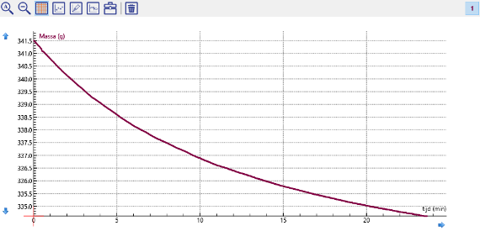
Door in het diagram te rechtsklikken en dan op Automatisch zoomen te klikken, wordt de massavermindering in de tijd beter zichtbaar.
De meting kan op het oog geanalyseerd worden. De verdampingssnelheid neemt in de tijd af.
Door op het diagram te rechtsklikken en voor Analyse-Verwerking en dan Functiefit te kiezen, kan gekeken worden welke functie het beste bij de data past. In dit geval is dat een functie $y=a*e^{bx}+d$. Dat is vergelijkbaar met de manier waarop het water afkoelt.
Didactische aanwijzingen
Doel van de proef:
- Leerlingen kunnen aangeven wat het effect van temperatuur op verdamping van water is.
Suggesties
Bij een open opdracht kunnen leerlingen het effect van bijvoorbeeld wind of een dun laagje olie op de verdamping onderzoeken.
Een ander mogelijk onderzoek is het verschil in massavermindering in de tijd tussen gewoon water en priklimonade, zoals cola.
Een belangrijk punt bij deze proeven is hoe een dergelijk onderzoek zo goed mogelijk uitgevoerd kan worden. Het zoveel mogelijk constant houden van andere parameters is daarbij een belangrijk onderdeel..

